**Pozvánka**

**na 18. schůzi Zastupitelstva obce Neveklovice**

**ve volebním období 2018-2022**

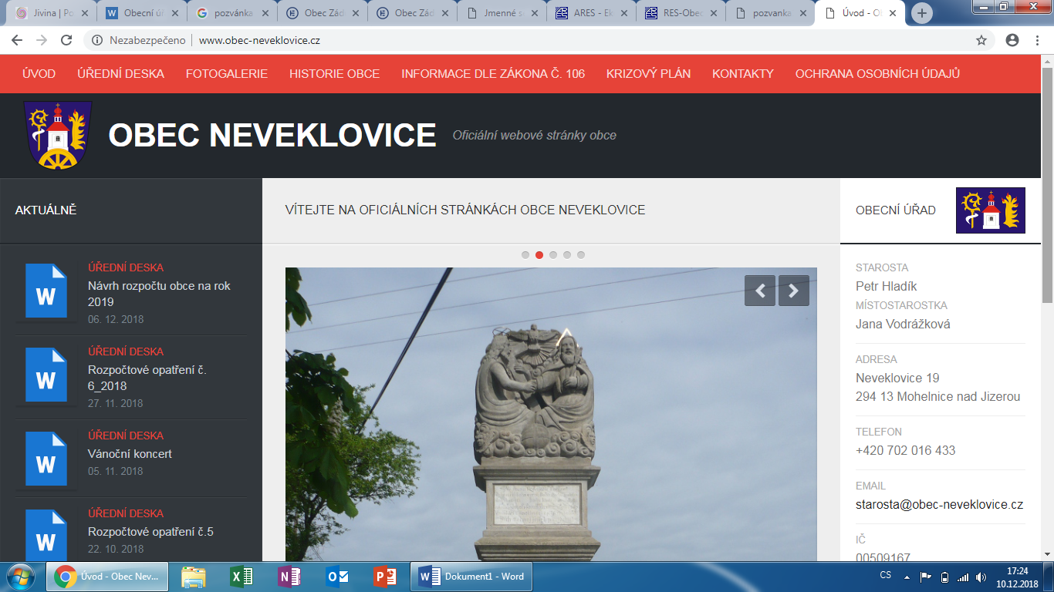

*Dovoluji si pozvat zastupitele a občany na 18. zasedání obce Neveklovice zvoleného na volební období 2018-2022, které se koná:*

***v budově obecního úřadu v Neveklovicích, č.p. 19***

***v úterý dne 17.8.2021 od 16:00 hodin***

*Pro toto jednání zastupitelstva navrhuji tento program:*

**Program:** 1. Zahájení

2. Volba ověřovatelů zápisu

3. RO č. 5/2021

4. Diskuze, různé

5. Závěr

*V Neveklovicích dne 10.8.2021* …………………………………………

*Jan Růta – starosta obce*

*Vyvěšeno:10.8.2021*

*Sejmuto: 17.8.2021*